Инструкция по загрузке Выпускной Квалификационной Работы в репозиторий ЮФУ

- Зайти в личный кабинет студента по адресу: https://sfedu.ru
- Перейти по ссылке «Разместить/Просмотреть/Оценить диплом на портале электронных ресурсов» (выделена синим на скриншоте ниже)
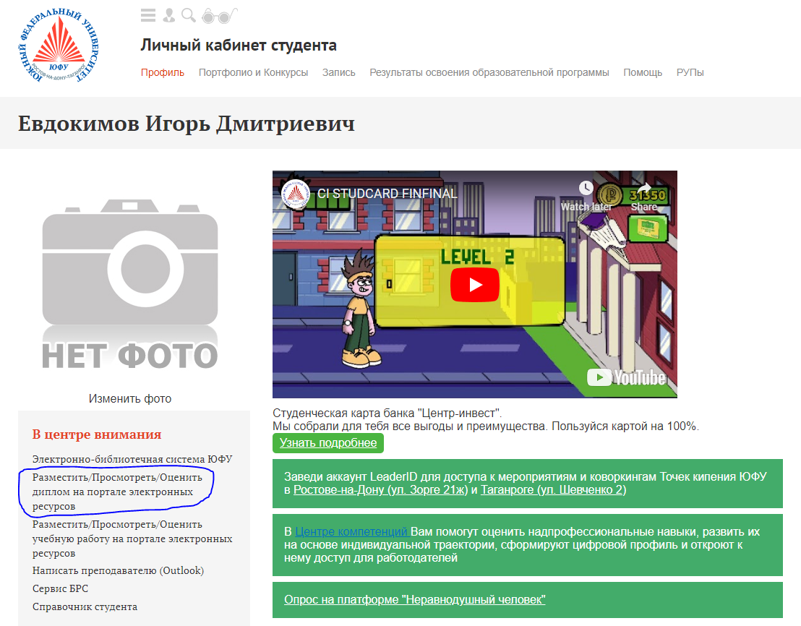
- В открывшуюся форму внесите все данные о своей работе и загрузите все, указанные в форме, документы:
- Полная версия работы, содержащая: Титульный лист (обложку), Техническое задание, Содержание, Введение, Разделы работы, Заключение, Список литературы (Список использованных источников), Приложения, Чертежи или плакаты, масштабированные до формата А4 и размещенные в Приложении
- Полный текст отзыва научного руководителя
- Полный текст рецензии
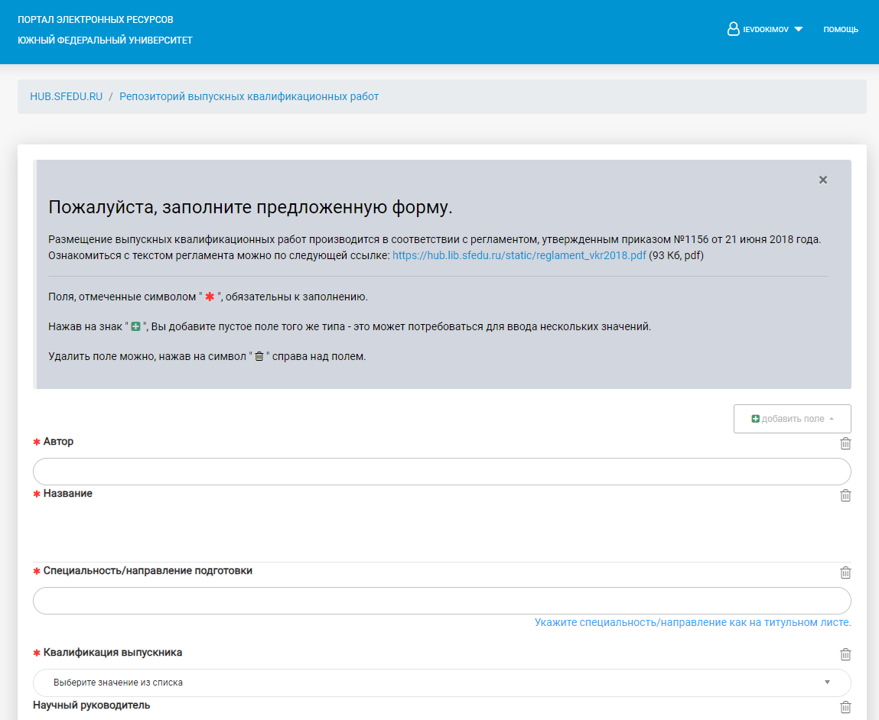
- Далее нажмите кнопку «Добавить» и дождитесь письма на почту @sfedu, содержащего трек-номер загруженной работы:
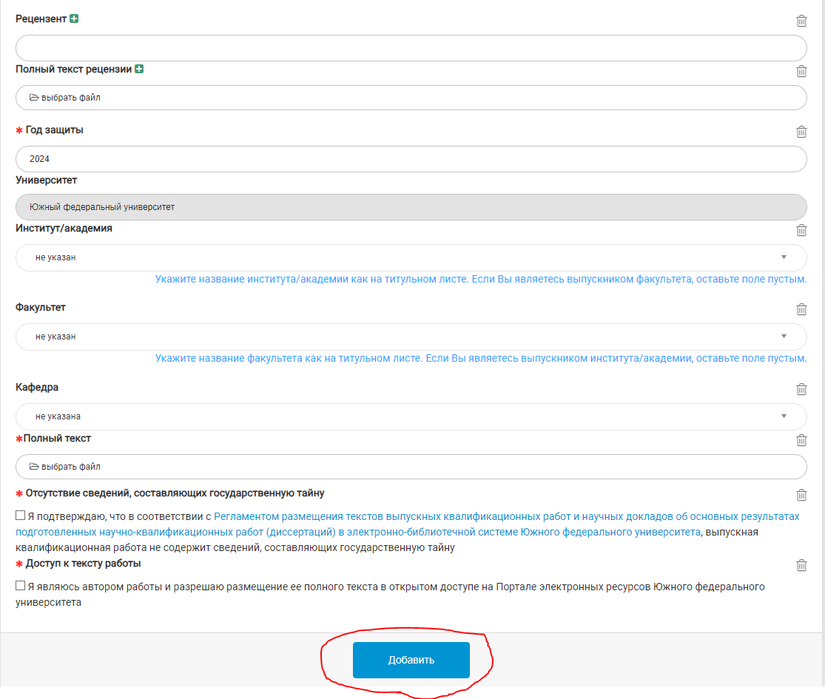
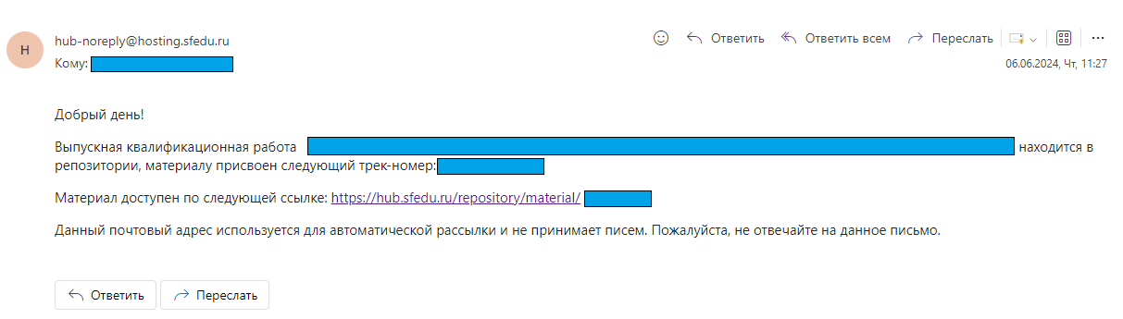
- Отправьте полученный трек-номер ответственному за проверку на антиплагиат

